תרמודינאמיקה-פתרון תרגיל כיתה 9
שאלה 1:
כעת נחשב את האנרגיה החופשית של הריאקציה המתקבלת משני גורמים:
- התרומה האנרגטית של התגובה.
- תרומת אנטרופית הערבוב.

סה"כ האנרגיה הינה:
נמצא מינימום:

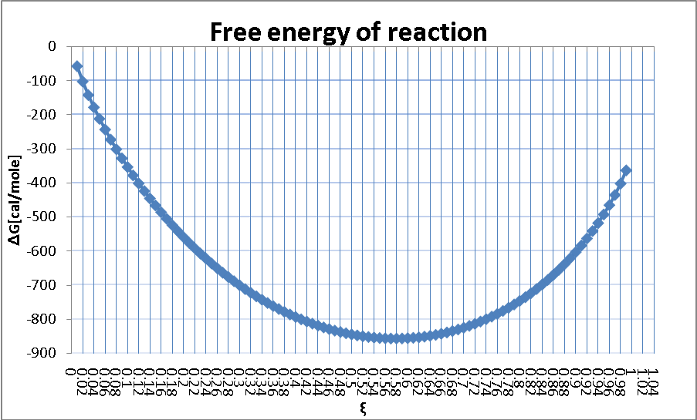

שאלה 2:
נרצה לחשב את הנצילות של התגובה:
שהיא בעצם מידת התקדמות הריאקציה ξ עד לש"מ.
לפי חוק הס:
נתחיל בחישוב האנתלפיה והאנטרופיה לטמפרטורה של 298K מתוך הנתונים:
נחשב את הגדלים הללו ל- 573K:
נחשב את האנרגיה החופשית בש"מ:

נחשב כעת את קבוע ש"מ:
נחשב כעת את הנצילות:
מכאן נקבל:
מהמשוואה שקיבלנו מתקבל : מפתרון גרפי:

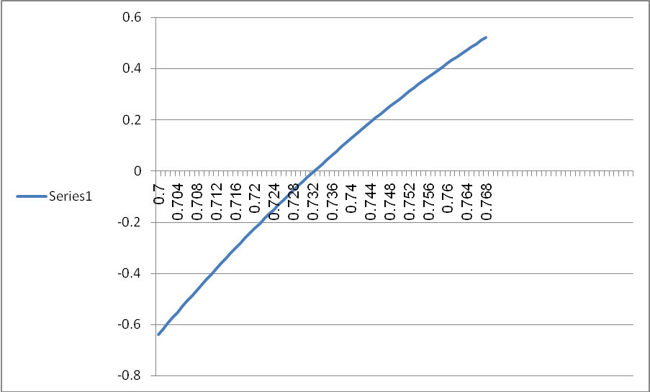

שאלה 3:
מכאן נקבל:

שאלה 4:
א. ע"מ לחשב את קבוע ש"מ עלינו למצוא מהם הלחצים החלקיים של כל רכיב. נתונים לנו הלחץ ההתחלתי הכולל והלחץ הסופי הכולל. אנו עוסקים בגזים אידיאלים ולכן
ב. חישוב הוא מיידי:
ובמונחים של פוטנציאלים כימיים:
ג. ע"מ לחשב את נשתמש בהגדרה הבסיסית דרך פוטנציאלים כימיים
ד. כדי לקבל מקסימום של A הרי שכל C היה חייב להגיב עם B .ואז:

